关于措施费如何记取
本工程的基础大面为150mm厚基础底板，墙下基础局部加厚为300mm厚，基础顶标高相同、底部加厚，墙体基本是通长设置。为700高混凝土止水墙.招标清单中分别列出条形基础、筏板基础及混凝土墙的混凝土清单，措施费模板清单也是按照条形基础和筏板基础及普通混凝土墙体分别列项。措施费模板清单工程量与混凝土工程量一致（单位为m3）。在招标清单编制说明里招标清单编制单位(即结算审计单位)明确要求投标时本项目措施费用由投标人根据工程资料结合现场实际情况，在招标人列出的清单项基础上自行考虑。投标时我单位也是按照招标清单编制说明及清单描述进行报价.但在结算过程中审核一方给予计算条形基础模板（墙下300mm厚内部分），不同意计算筏板基础模板，理由是"原槽浇灌的混凝土基础，、筏板基础未使用模板，不计算模板"。我司认为，在招标清单编制说明里明确要求措施费必须根据工程资料结合现场实际情况，在招标人列出的清单项基础上自行考虑。招标清单按照条基和筏板分别列项。
我单位认为
- 严格按照原清单项不变进行结算
- 按实结算，扣减筏板工程量，增加止水墙止水螺杆价格，增加伸缩缝模板一次性投入增加费用。
- 止水螺杆调整按如下执行可否


请提供意见，谢谢
1.招标清单编制说明
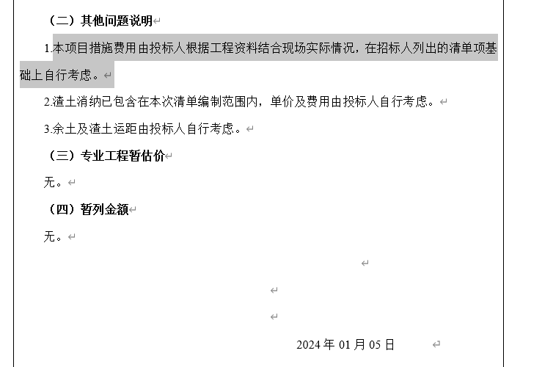

2.招标清单
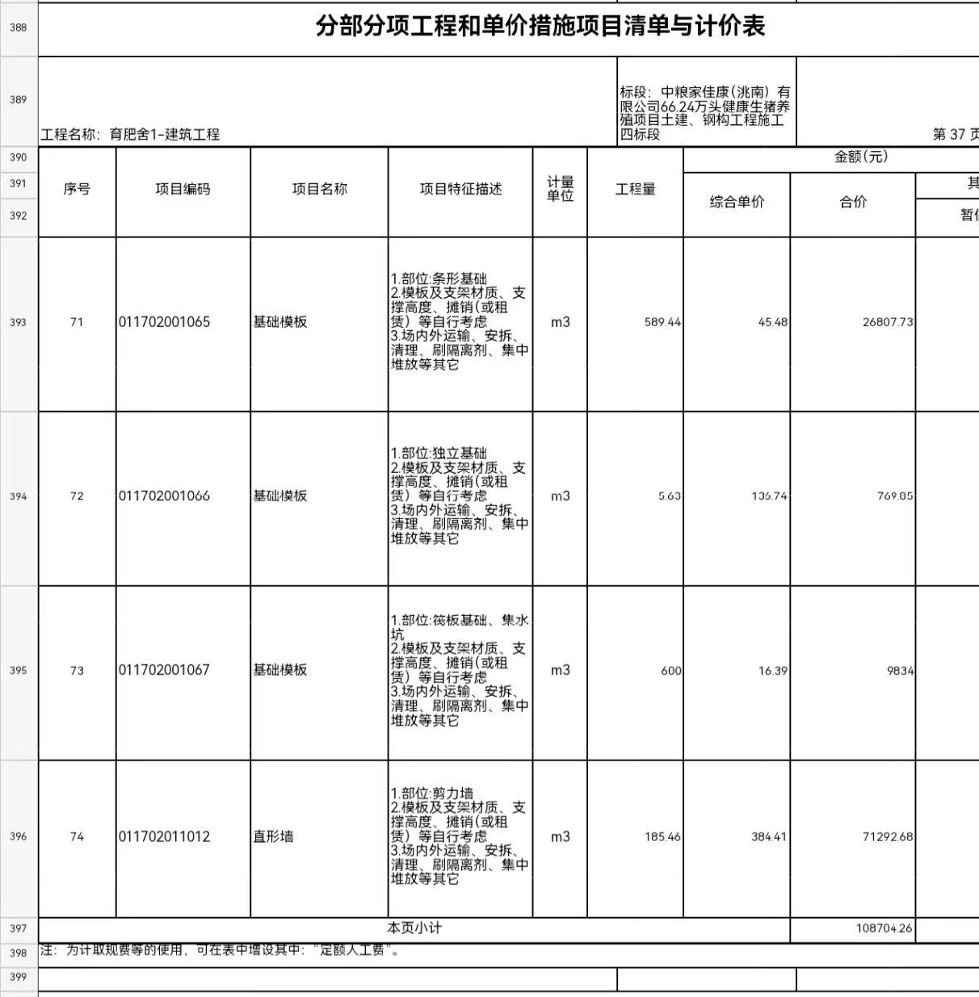

3.图纸
